1. **运维信息维护IIS配置说明**
   1. IIS网站需要设置以下用户可读写
      * IUSR
      * NetWork Service
2. **地图维护使用说明**
   1. 打开部署好的扬尘平台，用系统管理员用户登录
   2. 打开运维管理🡪信息维护🡪地图信息
   3. 修改显示城区（城市填：**市；城区填：**区）后，点击保存
   4. 上传地图文件：
      1. 地图文件均为txt格式，且编码格式为：UTF-8

设置编码格式操作如下：

* 新建txt文本
* 按规则输入文字后，点击文件🡪另存为

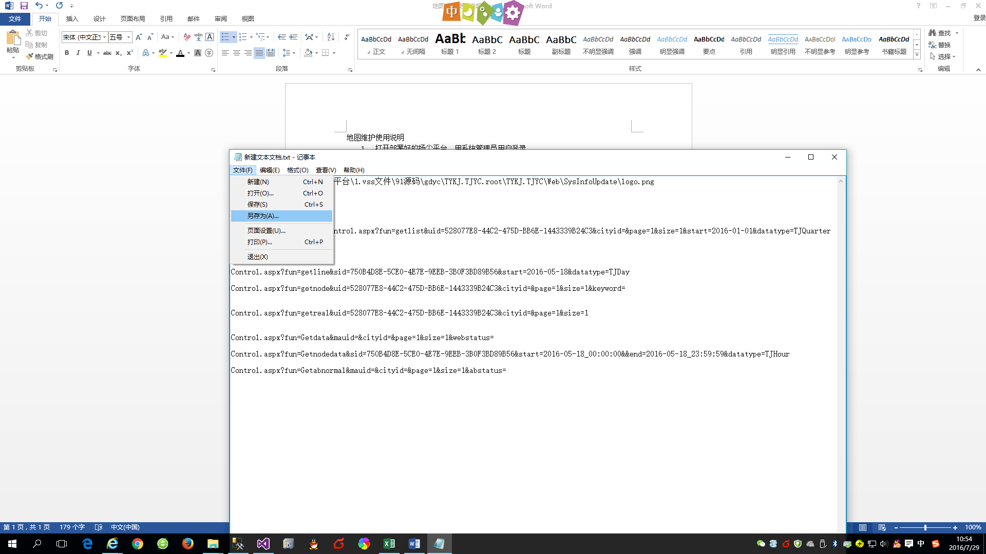

* 在弹出对话框下方编码处选择UTF-8后，点击保存

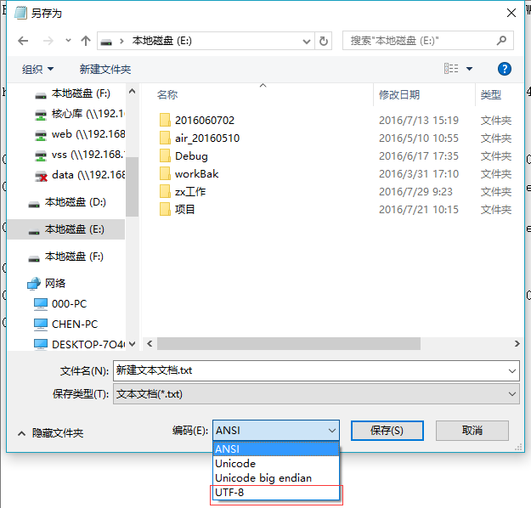

* 保存后对应上传即可
  + 1. 城市地图文件制作及上传规则：
       1. 仅需上传地图定位文件
       2. 文件格式示例如下：

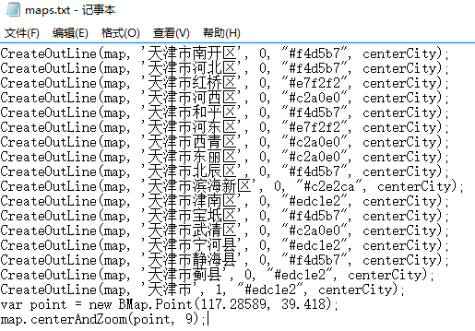

* + - 1. 示例说明：
         1. CreateOutLine(map, '天津市南开区', 0, "#f4d5b7", centerCity);

创建城区边界、颜色及名称，每区1行。

修改方法内第二个参数值，第四个参数值。

第二个参数值规则为：'**市**区'。

第四个参数规则为：”#颜色值”。

* + - * 1. CreateOutLine(map, '天津市', 1, "#edc1e2", centerCity);

创建城市边界。

仅需修改第二个参数。

第二个参数值规则：'**市'

* + - * 1. var point = new BMap.Point(117.28589, 39.418);

设置城市中心点。

修改Point中的经纬度。

* + - * 1. map.centerAndZoom(point, 9);

设置显示比例

修改centerAndZoom中的数值，类型为整数。

一般显示比例为9不用修改。

* + 1. 城区地图文件制作及上传规则：
       1. 需要上传地图定位文件及地图描边文件
       2. 地图定位文件格式如下

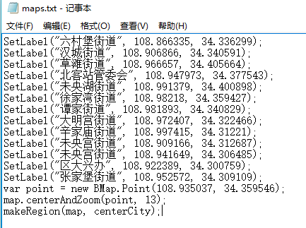

* + - 1. 示例说明
         1. SetLabel("六村堡街道", 108.866335, 34.336299);

创建街道文字，每街道1行。

第一个参数：街道名称

第二个参数：街道中心点纬度

第三个参数：街道中心点经度

* + - * 1. var point = new BMap.Point(108.935037, 34.359546);

创建城区中心点。

修改Point中的经纬度。

* + - * 1. map.centerAndZoom(point, 13);

设置显示比例

修改centerAndZoom中的数值，类型为整数。

一般显示比例为9不用修改。

* + - * 1. makeRegion(map, centerCity);

设置街道区域，此方法不用修改但不可少。

* + - 1. 地图描边文件，向美工要地图描点内容，拷入文件中。
         1. 示例如下

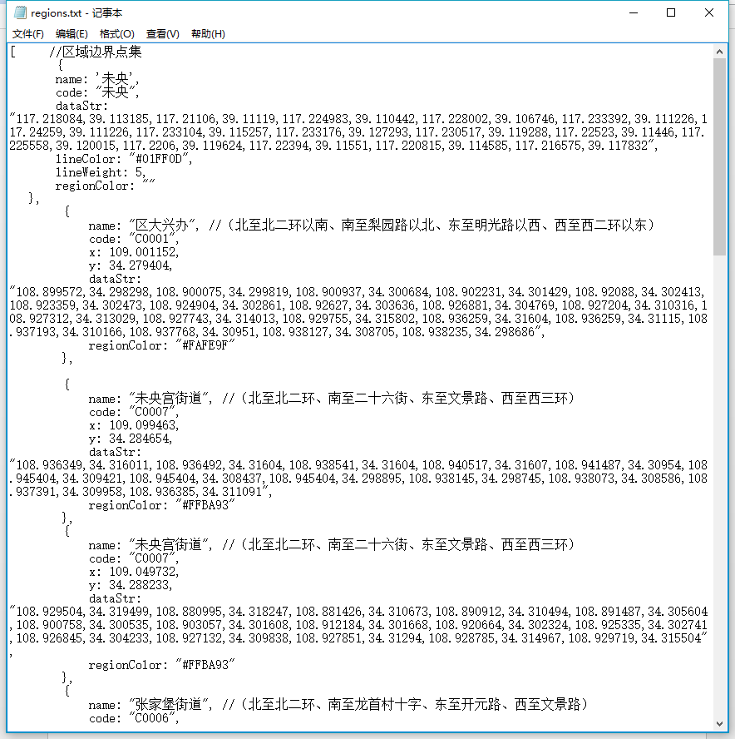

1. 修改行政区域
   1. 设置行政区域在编码管理中可以编辑后，点击保存
   2. 在编码管理中维护行政区域
   3. 维护完成后，将城市代码及行政区域在编码管理是否可编辑选项设回否，点击保存。
   4. 重新启动IIS中部署的网站